中华商务网铝VIP周刊
（7月11-15日）

电解铝每周总述 1
伦铝近半年走势 2
伦铝一周价格一览 2
现货铝一周价格一览表 3
行业方面： 3
氧化铝行情 4
氟化铝市场： 4

联系我们：
北京创意坊科技有限公司
地址：北京市朝阳区高碑店盛世龙源12号楼
邮编：100022
总机：+86-10-58303331

电解铝每周总述
本周电解铝明显回温，主要受国际油价反弹，及美元持续疲软影响，且国内现货紧俏，库存位低，升水高企也支持铝价坚挺，铝价上行趋势未改，下周料行情虽仍有希望走高。

伦铝近半年走势
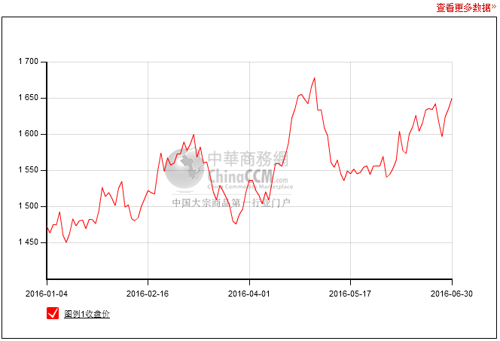

伦铝一周价格一览
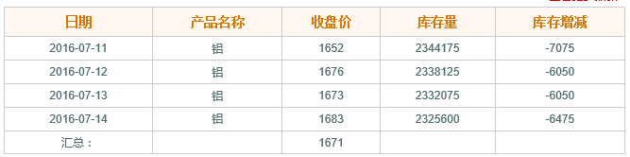
上周五，亚盘时段伦铝围绕日均线窄幅震荡，进入欧洲交易时段伦铝放量上行，在5日均线短暂挣扎后，突破5日均线大幅上涨，高位摸得1672.5美元/吨，盘末回落收于1660美元/吨。周一午间起急速拉高，录得亚盘高位1671美元/吨，进入欧洲交易时段，伦铝高位受阻，震荡回落，低位触及1646.5美元/吨，收于1652.5美元/吨。周二伦铝小幅冲上日均线上沿后回落探低1645美元/吨，午后震荡回升至日均线，进入欧美交易时段，美元回落，原油高企，大宗商品纷纷表现强势，伦铝放量上行，在近期高位1660美元/吨稍微受阻徘徊，夜间，伦铝继续大幅上涨，高位触及1679美元/吨，收于1675美元/吨。周三大宗商品纷纷强势上扬，伦铝随之成交重心不断上移，午后高位录得1688美元/吨，刷新前期高点，进入欧洲交易时段，美元翻红，伦铝高位回落，低位触及1666.5美元/吨，夜间，美元高位回落，伦铝企稳回升。周四伦铝开盘后依托日均线上方多空展开争夺，午后，美元走势疲软，伦铝成交重心不断上行，进入欧洲交易时段，伦铝震荡上行，高位触及1688.5美元/吨。

现货铝一周价格一览表
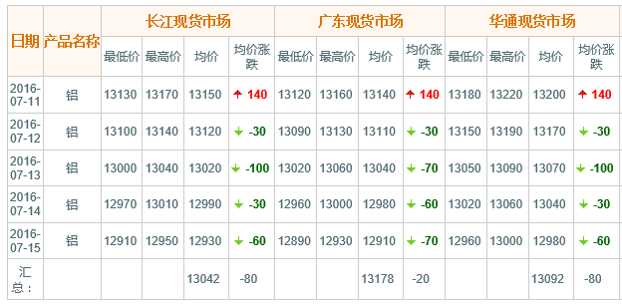
本周沪铝在12日虽有回落但下方空间有限，15日铝价短暂拉高12735元/吨后重心不断下移，低位触及12625元/吨，低位下空头势头略减，多头依旧增仓下，铝价回升至日均线，盘末多空平仓离场，铝价在日均线下方窄幅震荡收于12670元/吨。现货市场方面成交放缓，持货商抓紧时间高位出货换现，升水大幅回落至平水甚至出现贴水，中间商和下游观望氛围变渐浓。

行业方面：
纽约7月11日消息，美国铝业周一公布，第二季净利下滑，因铝和氧化铝价格下跌，以及工厂运营减少、关闭或出售影响了营收。阿根廷生产部于2016年7月7日在官方公报发布第169/2016号决议，决定对原产自中国的铝合金车轮发起反倾销调查。东京7月14日消息，日本铝业协会（Japan Aluminium Association）新任主席Akio Hamaji周四表示，在今年剩余时间内，铝价预计将徘徊在每吨1,500-1,700美元之间，因供应过剩将遏制价格进一步上涨。高盛发表报告，将俄铝12个月目标价由2.5元上调20%至3元，维持持有评级。据国家统计局7月15日最新公布信息显示， 6月份氧化铝产量269万吨，同比减少2.4% 。

氧化铝行情
目前国内氧化铝库存不断增加，而铝厂需求放缓，按需采购为主，山东市场氧化铝主流报价在1820元，河南地区报价也下行至主流在1800元，后期氧化铝厂家因库存压力不减报价将继续走低。本周氧化铝市场主流报价较上周下行50-70元，预计下周还有继续下行的可能。
综上所述，本周市场成交整体乏力，且北方多雨天气，交通遇阻，货源到货有限。业者表示，尽管目前铝锭库存量偏少，对铝价有支撑，但目前铝市需求仍处淡季，下游仍维持按需采购。
本周氟化铝市场价格虽然厂家报价坚挺且部分厂家还在提价，但是有点感觉有价无市，氟化铝本周报价在6300-6500之间，偏离市场成交，氟化铝厂家库存量大，外贸出货价格也在大幅走低，本周俄铝在国内采购氟化铝价格创历史新低。氟化铝市场竞争压力大，短期内难缓解，价格继续下行为主。
本周国内二级萤石干粉华东、华中地区价格稳定在现汇价1600元/吨，华南地区价格在1620元/吨。氢氧化铝湿基报价1150-1180元/吨，无水氢氟酸市场价格小幅下行，周初国内市场均价为6500元/吨，周末国内市场均价为6440元/吨，环比下调0.92%，开工率有所增加，货源供应充足，同时下游并无实质性利好，制冷剂需求旺季结束，预计氢氟酸价格后市继续下滑，氟化铝成本支撑面减弱。

